**项目名：苏宁易购网页**

**姓名：李仕祥**

一、文件规范

1.css文件命名： 英文命名，后缀.css. 共用base.css, 首页index.css, 其他页面依实际模块需求命名。;

2. js文件命名: 英文命名, 后缀.js. 共用common.js, 其他依实际模块需求命名.

HTML书写规范

1.文档类型声明及编码: 统一为[html5](http://caibaojian.com/t/html5)声明类型; 编码统一为, 书写时利用IDE实现层次分明的缩进;

2.尽可能减少div嵌套

3.在页面中尽量避免使用style属性,即style=”…”，应该尽量使用class或者id来定义新的样式，然后再对应的css文件里面修改;

CSS规范

1.编码统一为utf-8;

2.公用文件：协作开发过程中，会引入默认的base.css(里面包括了css reset、常用的css间距，css字体，css大小等，详细参见base.css)；

3.class与id命名: ,样式名称由 小写英文 、 数字 和 _ 来组合命名, 如i_comment, fontred, width200; 避免使用中文拼音, 尽量使用简易的单词组合；命名要语义化, 简明化。

4.为[JavaScript](http://caibaojian.com/t/javascript)预留钩子的命名, 尽量使用id属性，可以更快的获取到dom。

5.css属性书写顺序, 建议遵循: 布局定位属性–>自身属性–>文本属性–>其他属性. 此条可根据自身习惯书写, 但尽量保证同类属性写在一起。

6.书写[代码](http://caibaojian.com/c/code)前, 考虑并提高样式重复使用率;

7.必须为大区块样式添加注释, 小区块适量注释;

JavaScript规范

1.变量命名: 驼峰式命名. 原生JavaScript变量要求是纯英文字母, 首字母须小写, 如iTaoLun;另, 要求变量集中声明, 避免全局变量.

2.函数命名: 首字母小写驼峰式命名. 如iTaoLun();

3.命名语义化, 尽可能利用英文单词或其缩写;

4.尽量避免使用存在兼容性及消耗资源的方法或属性, 比如eval_r() & innerText;

5.后期优化中, JavaScript非注释类中文字符须转换成unicode编码使用, 以避免编码错误时乱码显示;

6.代码结构明了, 加适量注释. 提高函数重用率;

7.注重与html分离, 减小reflow, 注重性能.

图片规范

1.每个模块都会增加一个图片文件夹，方便后期维护和处理，请将同一个模块的图片放在同一个文件夹里面，图片文件命名尽量跟css文件的命名相同，尽量使用小写命名。

2.图片格式仅限于gif || png || jpg;

3.命名全部用小写英文字母 || 数字 || -(统一用分划线衔接) 的组合，其中不得包含汉字 || 空格 || 特殊字符；尽量用易懂的词汇, 便于团队其他成员理解; 另, 命名分头尾两部分, 用分划线隔开, 比如ad-left01.gif || btn-submit.gif;

4.在保证视觉效果的情况下选择最小的图片格式与图片质量, 以减少加载时间;

5.尽量避免使用半透明的png图片(若使用, 请参考css规范相关说明);

注释规范

1.html注释: 注释格式 , 只能在注释的始末位置,不可置入注释文字区域;

2.<!-- 头部 -->  <!-- //头部 -->包围，请务必要分开注释的文字（即注释文字中加空格）

3.css注释: 注释格式 ;/**/

4.JavaScript注释, 单行注释使用’//这儿是单行注释’ ,多行注释使用 ;/**/

二、canteen页面：

采用独立制作导航，本网站各页面可以通用，故在引用后直接布局就可以。。

本次项目共分为10个块

1. 首页，以苏宁首页为主页，虽然有些特效与刻网站不一样，因为加入自己的元素，保留了个人项目为标准的前提，首页特效有轮播，菜单栏，商城导航，广告…..
2. 苏宁超市（子页面），
3. 海鲜网页（子页面），
4. 大聚会（子页面）共5个
5. 登录（子页面）
6. 注册（子页面）

页面详细：

1首页：

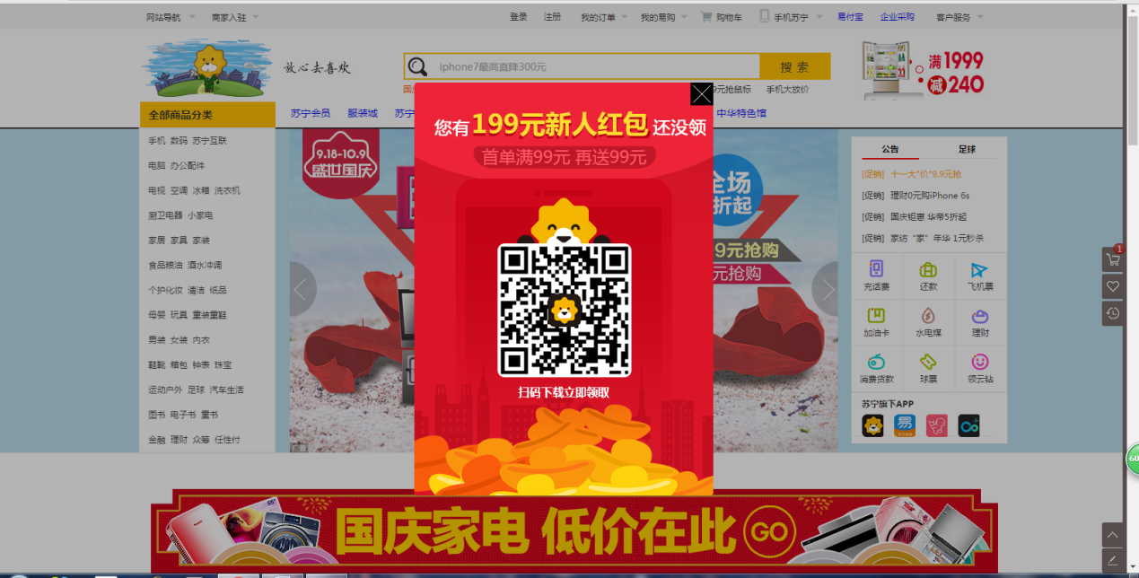

开头当然以广告为主，页面内容重点还是在布局方面，看是简单但是做起来难，轮播图片采用懒加载方式加载图片

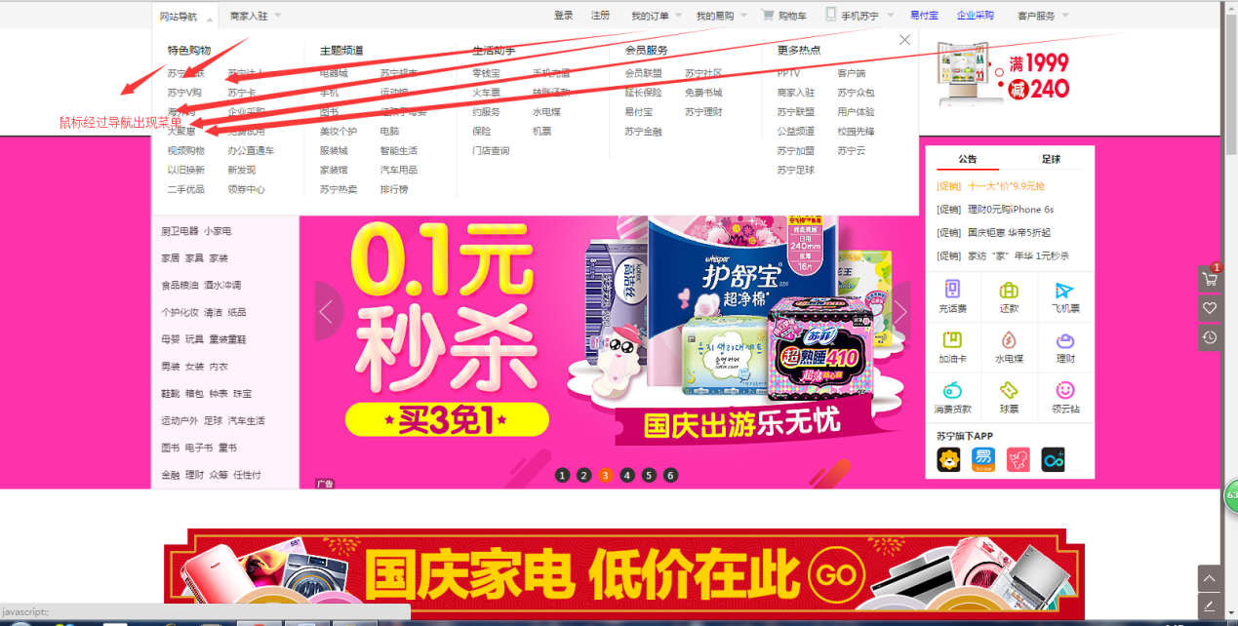

鼠标经过显示菜单

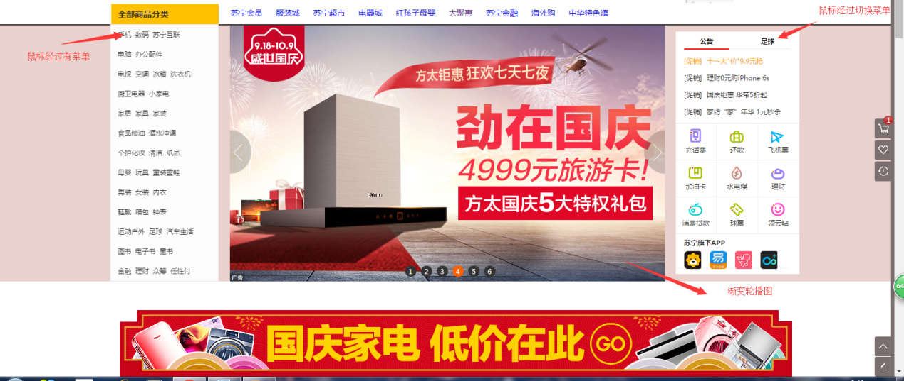

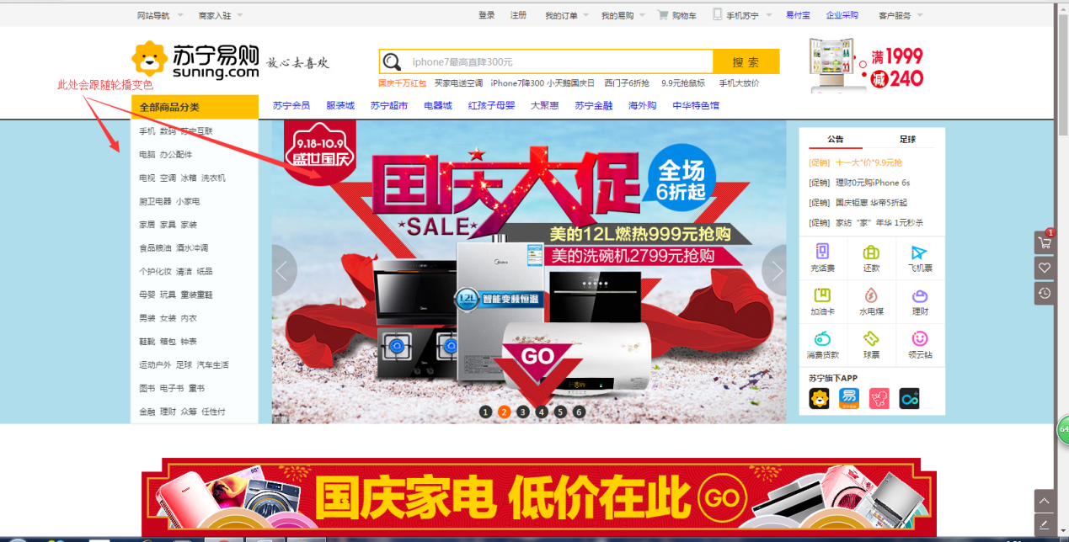

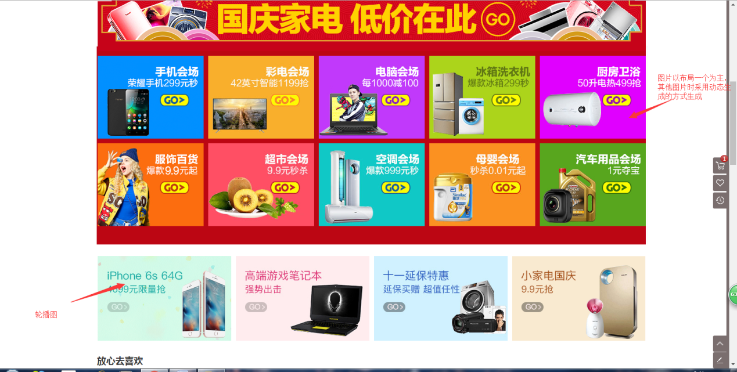

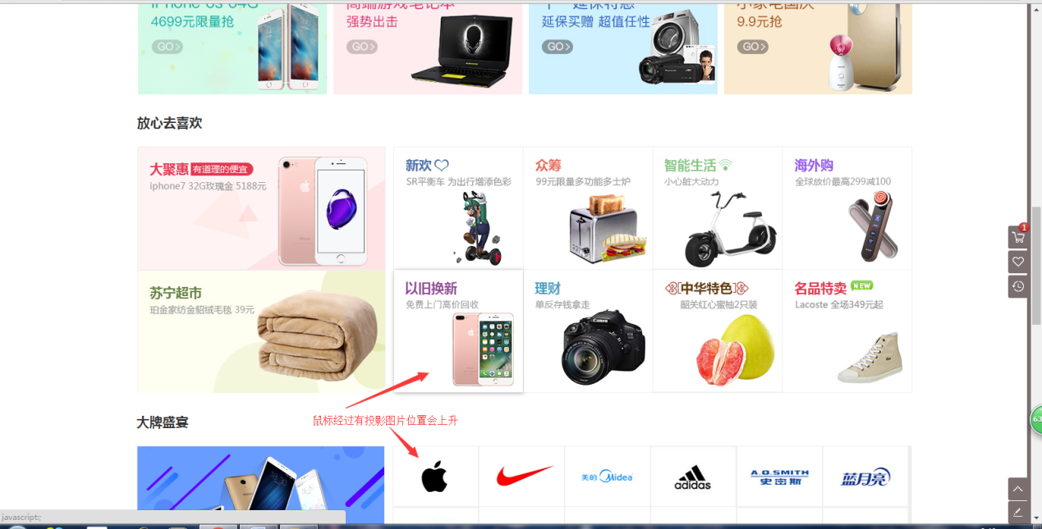

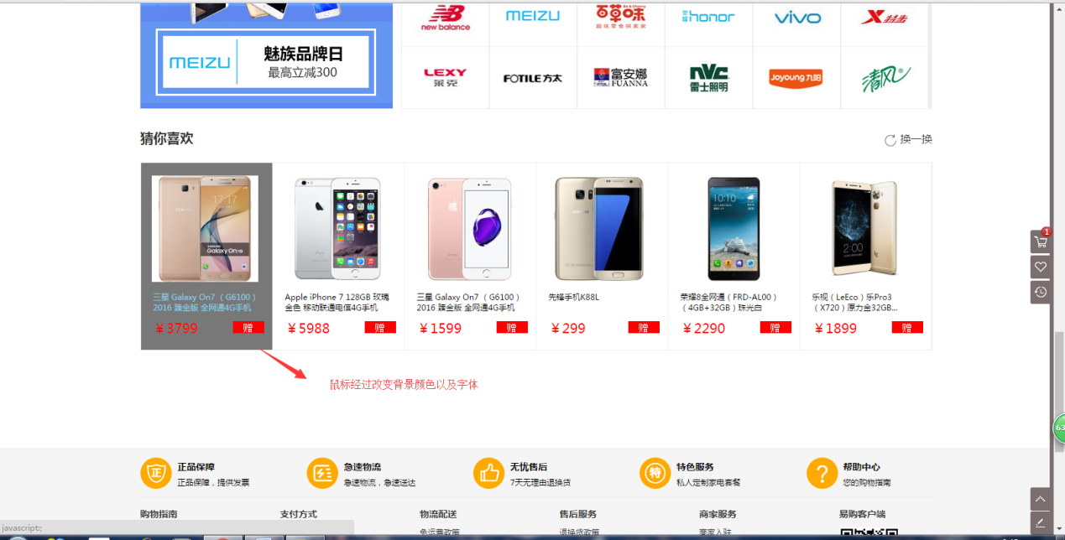

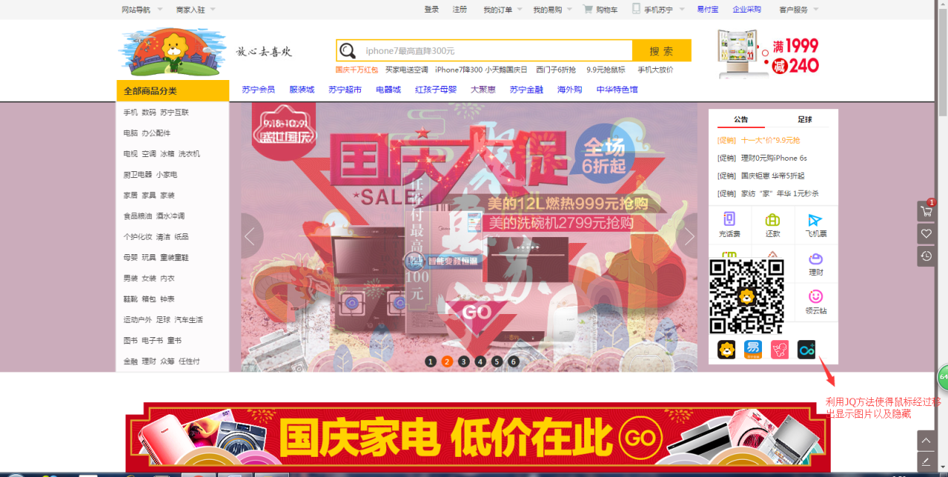

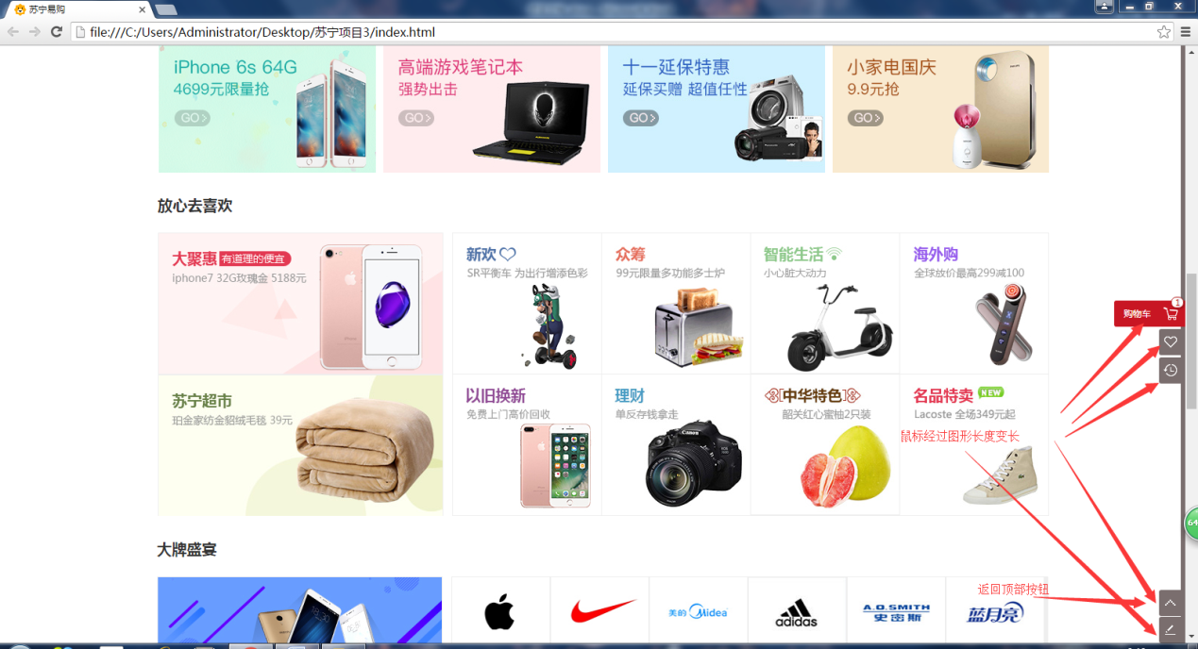

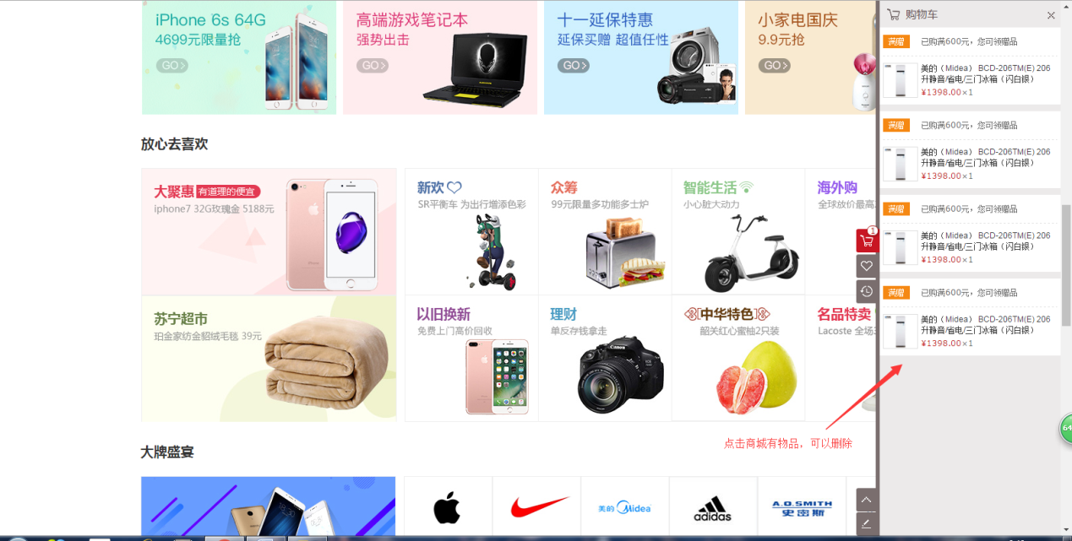

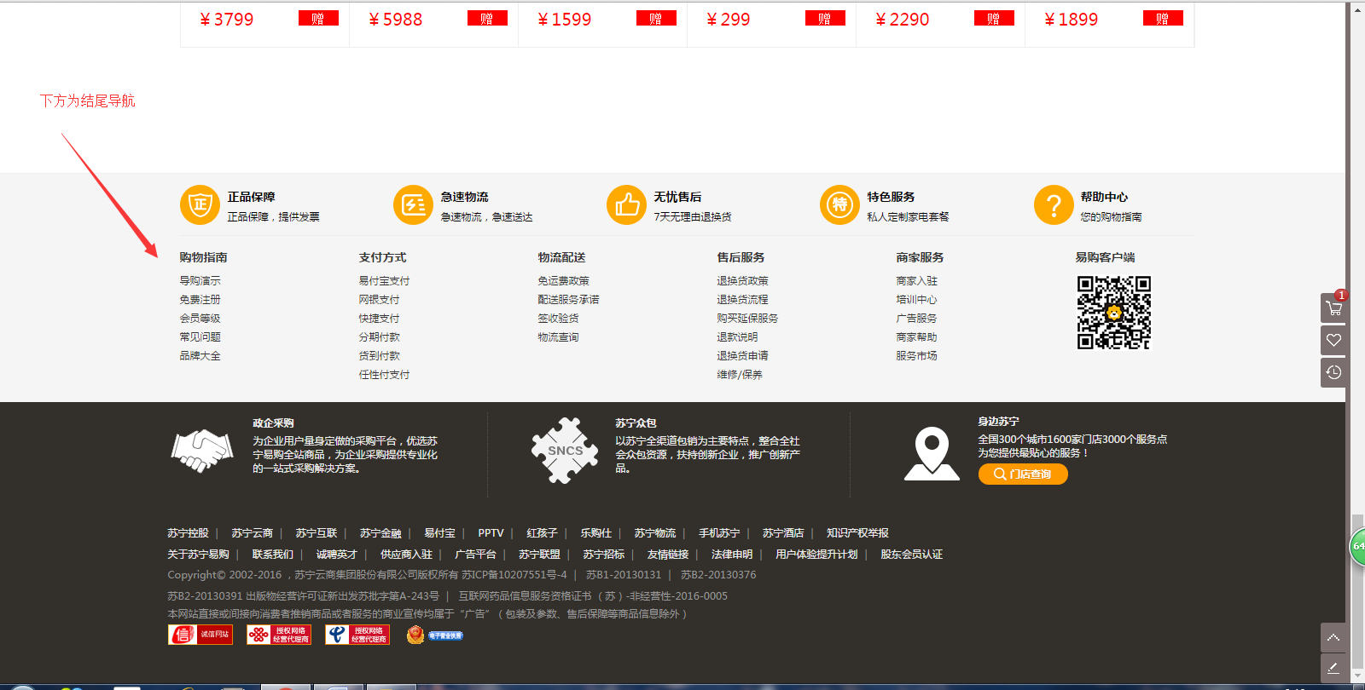

2.苏宁超市（子页面），

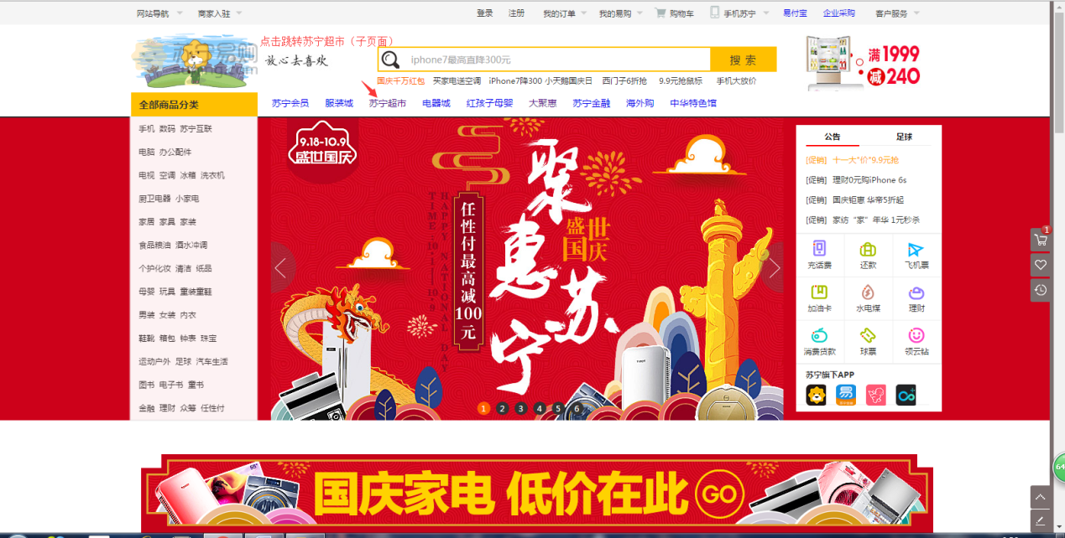

页面采用首页导航，轮播为渐变轮播

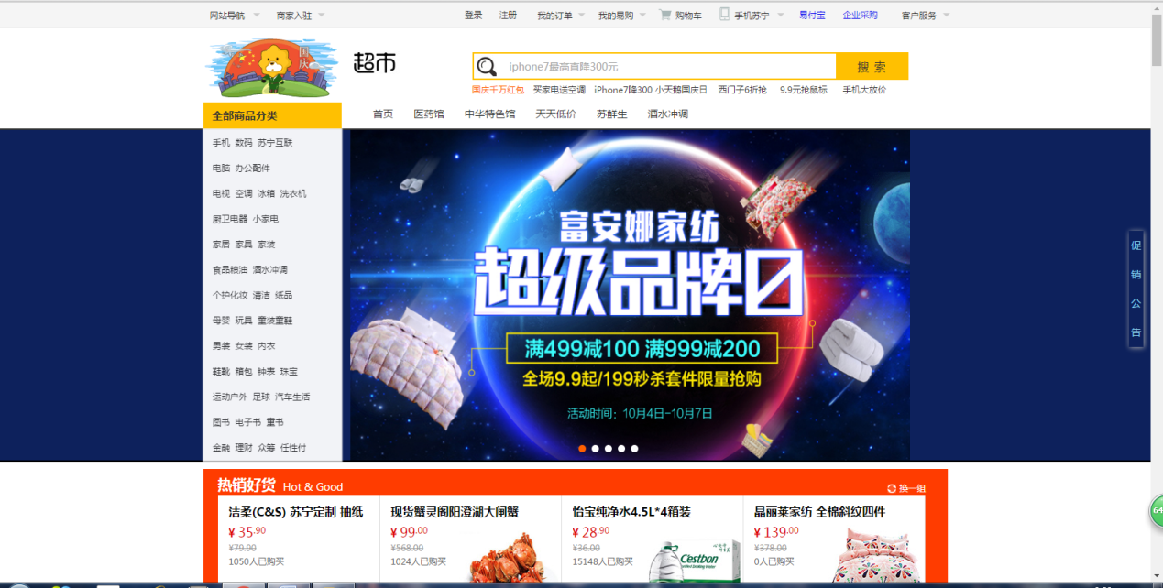

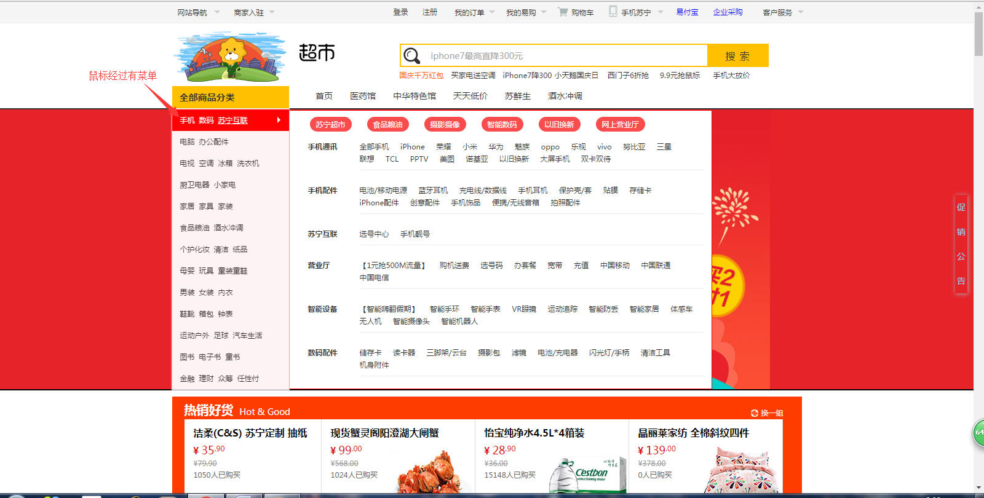

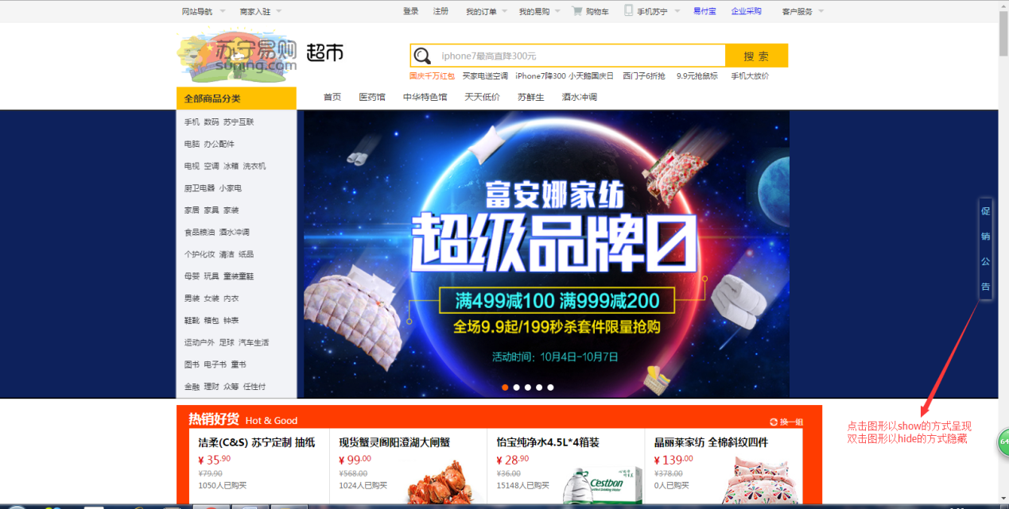

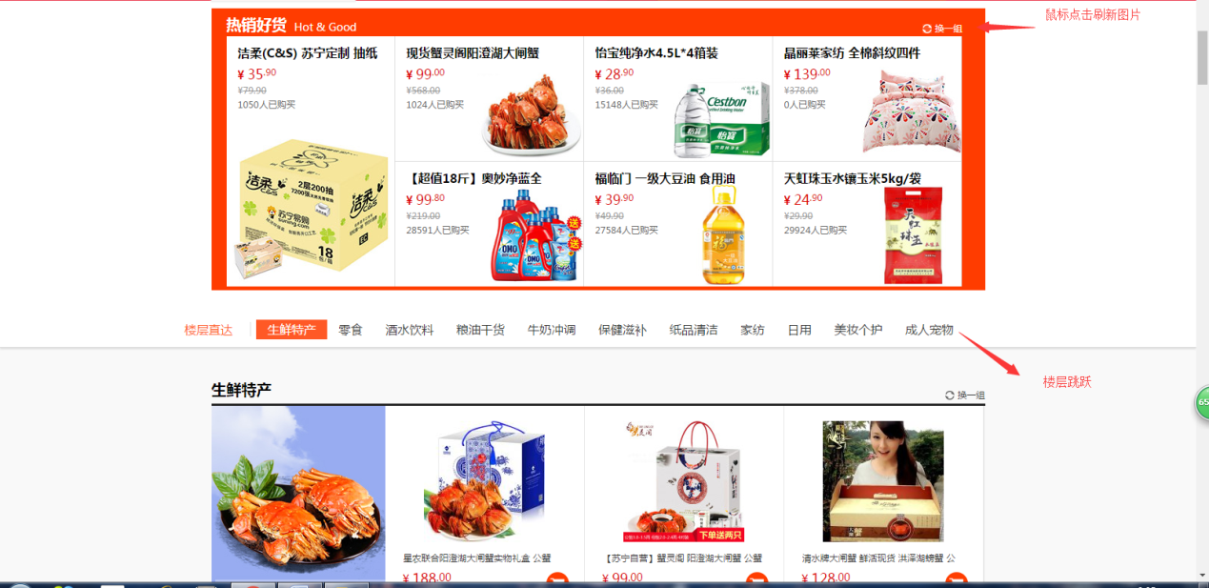

3.海鲜网页（子页面），

开头采用懒加载，之后呈现图片

，

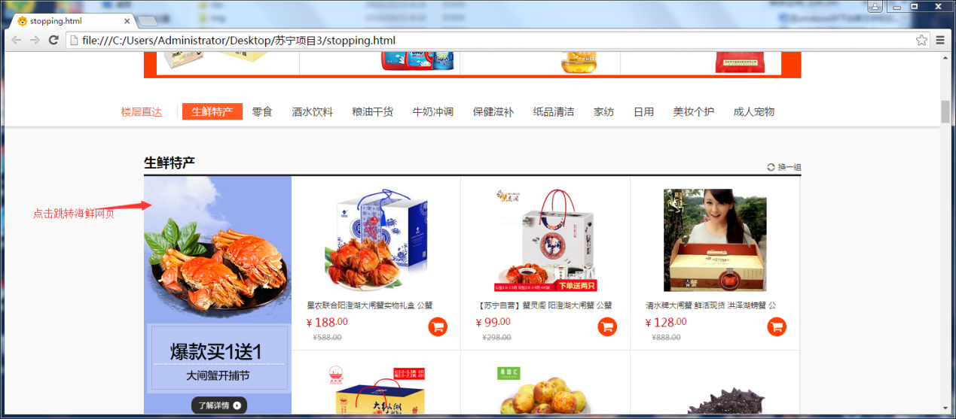

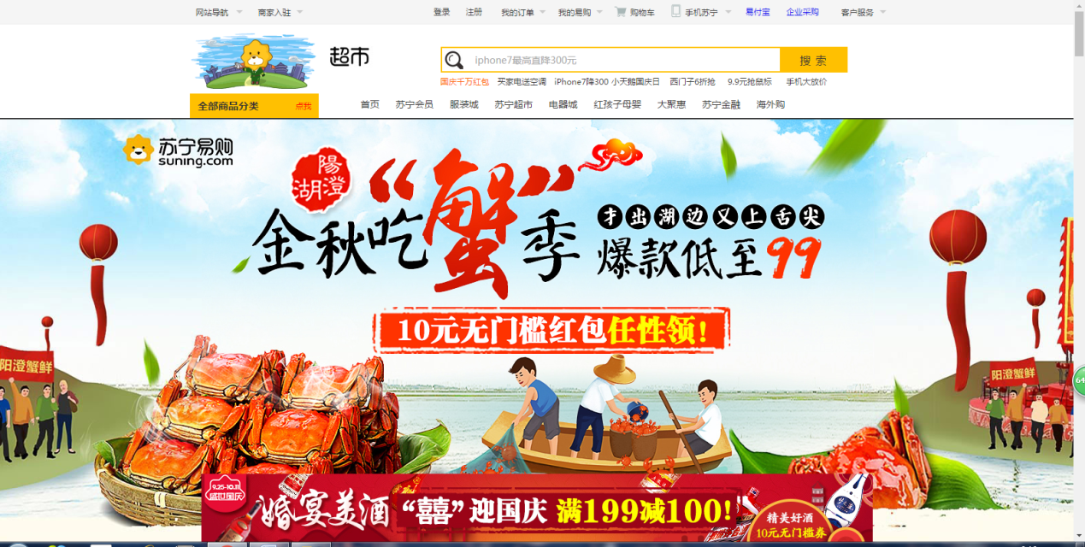

4.大聚会（子页面）共5个

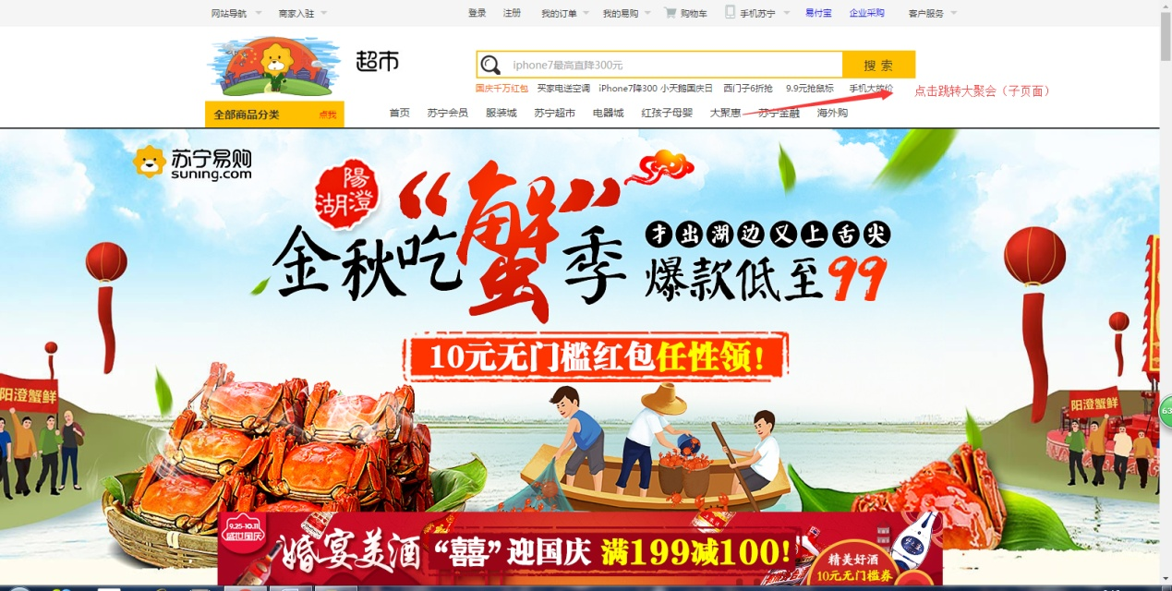

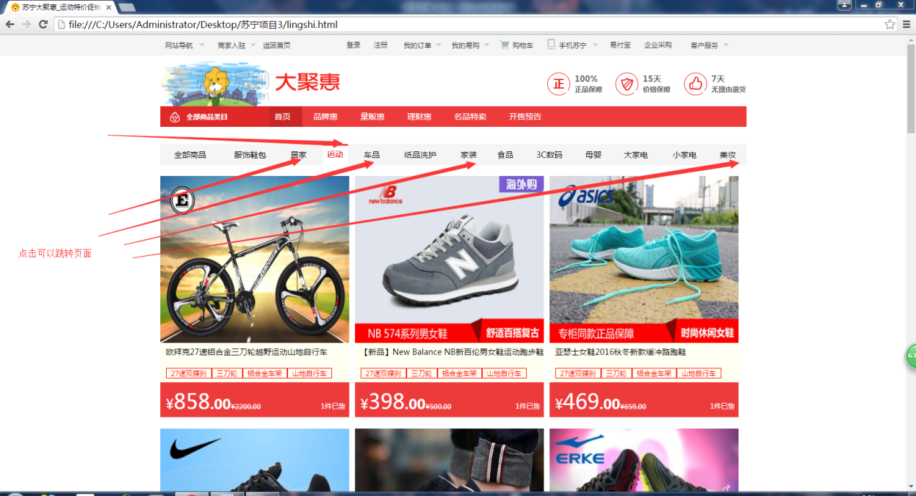

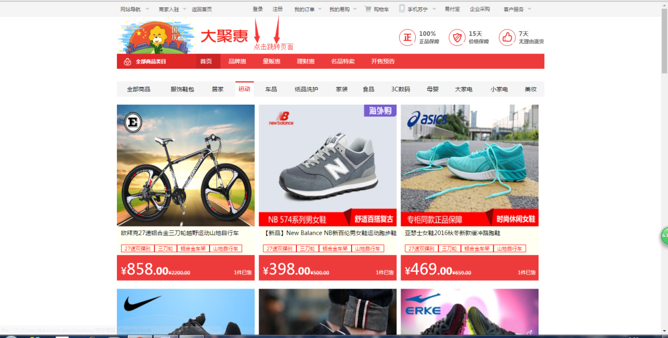

5.登录（子页面）

可以变成手机端来使用

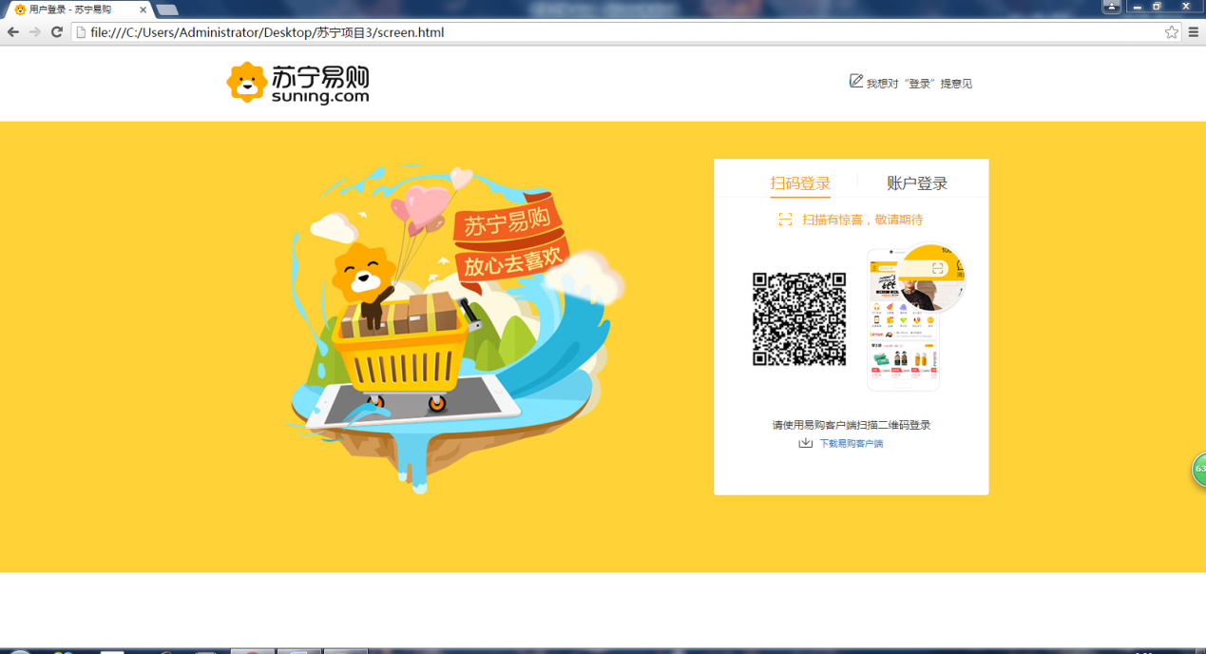

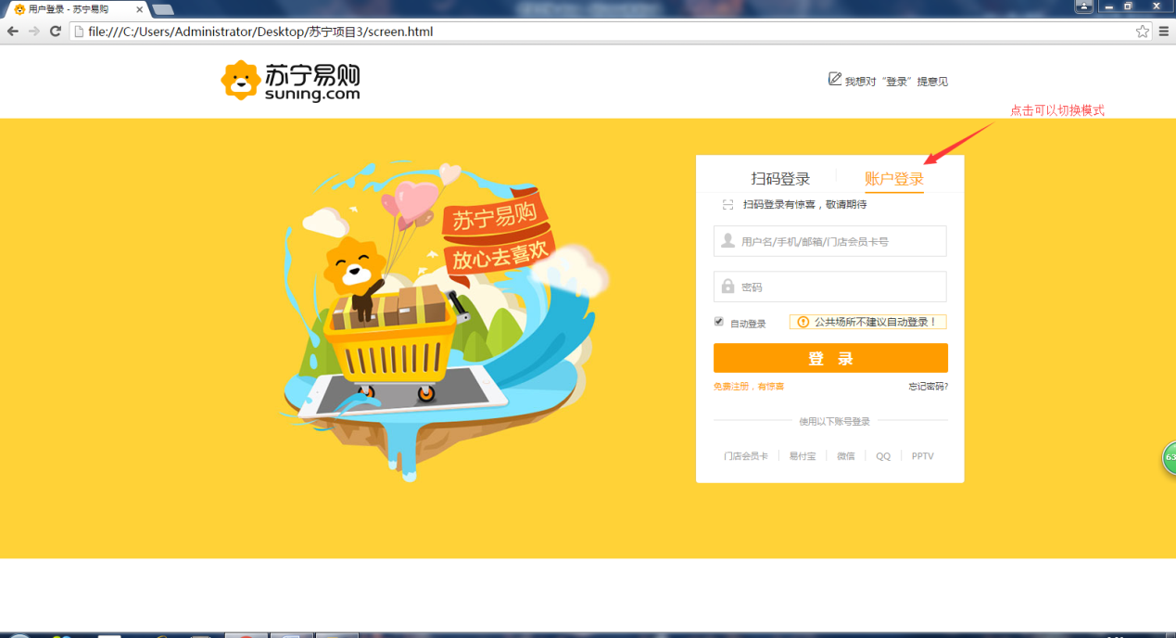

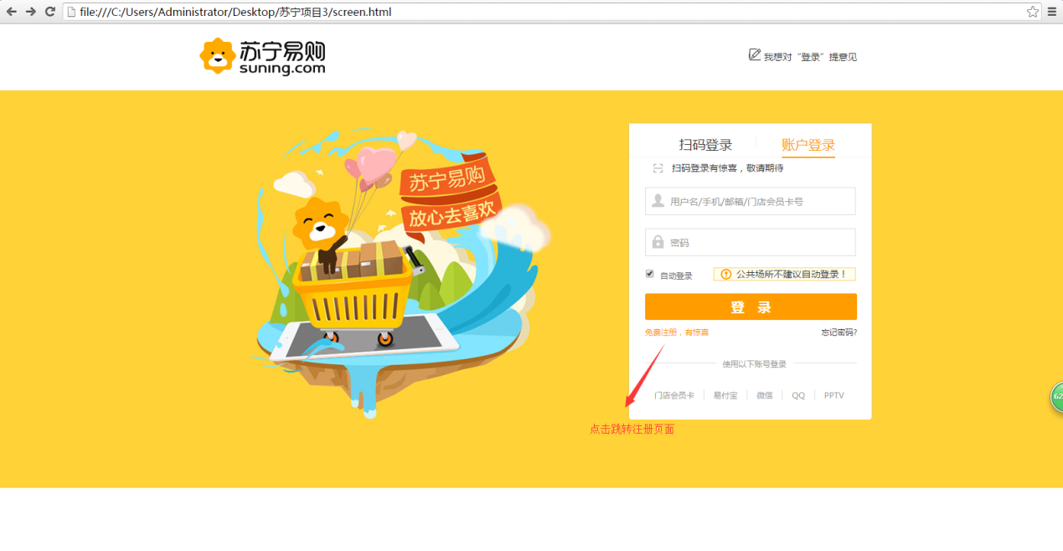

注册（子页面）可以变成手机端来使用

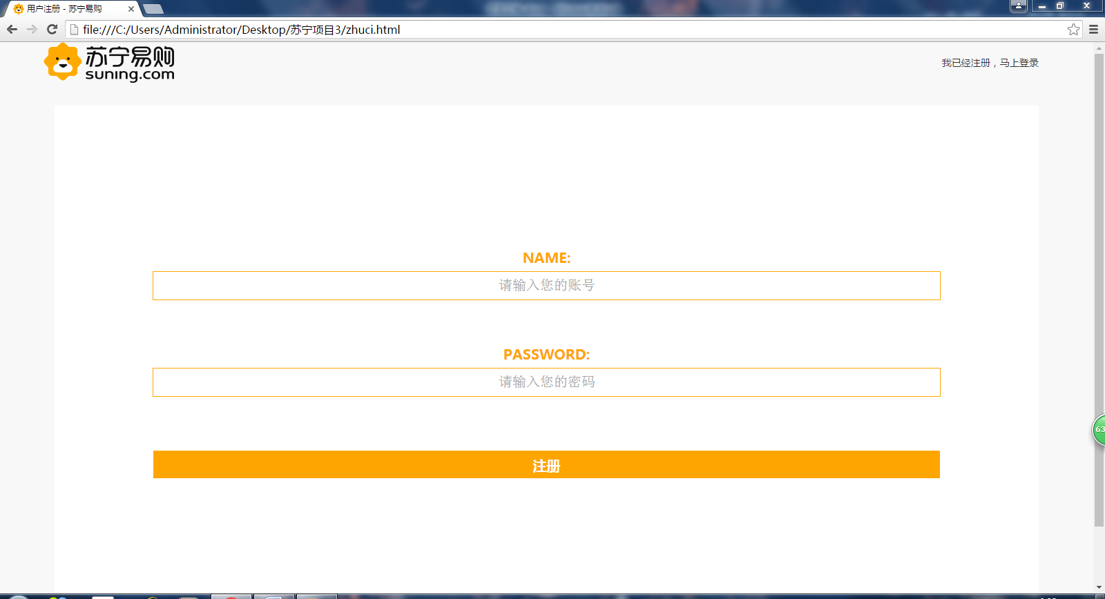

以上是我简单的分析我的页面具体还需要用户去体验，谢谢